Sprint 8 -Parte 2

Para poder pasar de Python a Power BI hay que seguir un proceso:
- Abrimos un documento nuevo de PowerBi
- Le damos al botón de Get data y buscamos Python Script. Le damos y le decimos Connect.
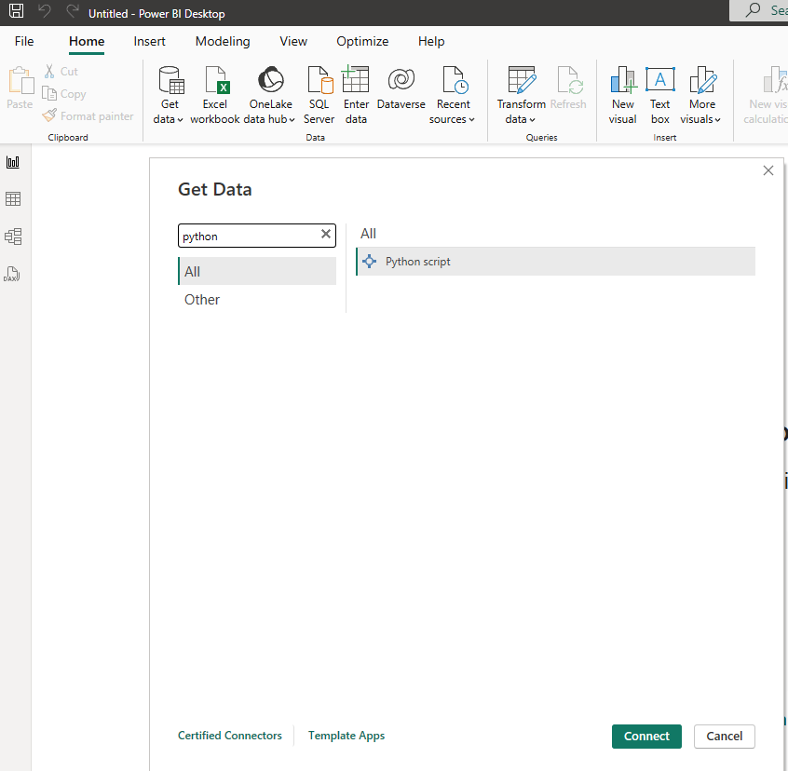
- Le copiamos el código de conector, aunque es posible que necesite retoques. En mi caso fue para cambiar tipos de datos que sino luego en BI, no se transformaban correctamente y cambiaban las tablas.

import mysql.connector
from mysql.connector import Error
import pandas as pd

try:
conn = mysql.connector.connect(
host='localhost',
database='transactions_s4',
user='root', # `user` en vez de `username`
password='root'
)
if conn.is_connected():
cursor = conn.cursor()
cursor.execute("SHOW TABLES")
tablas = [tabla[0] for tabla in cursor.fetchall()]

pd.set_option("display.max.columns", None)

for tabla in tablas:
cursor.execute(f"SELECT * FROM {tabla}")
columnas = [columna[0] for columna in cursor.description]

# Cargar datos en un DataFrame
globals()[f'df_{tabla}'] = pd.DataFrame(cursor.fetchall(), columns=columnas)

print(f"DataFrame df_{tabla} cargado con éxito!")

# Verificar si los DataFrames existen antes de aplicar transformaciones
if 'df_transactions' in globals():
df_transactions['amount'] = df_transactions['amount'].astype(str).str.replace('.', ',')
df_transactions['declined'] = df_transactions['declined'].astype(str)

if 'df_products' in globals():
df_products['price'] = df_products['price'].astype(str).str.replace('.', ',')
df_products['weight'] = df_products['weight'].astype(str).str.replace('.', ',')

except Error as e:
print("Error while connecting to MySQL", e)

finally:
if 'conn' in locals() and conn.is_connected():
cursor.close()
conn.close()
- Una vez ya conseguimos la conexión, nos preguntara que tablas cargamos, las seleccionamos y le seguimos adelante.
- Una vez cargadas las tablas, revisamos que está todo correcto, modificando tipo de datos de ser necesario.
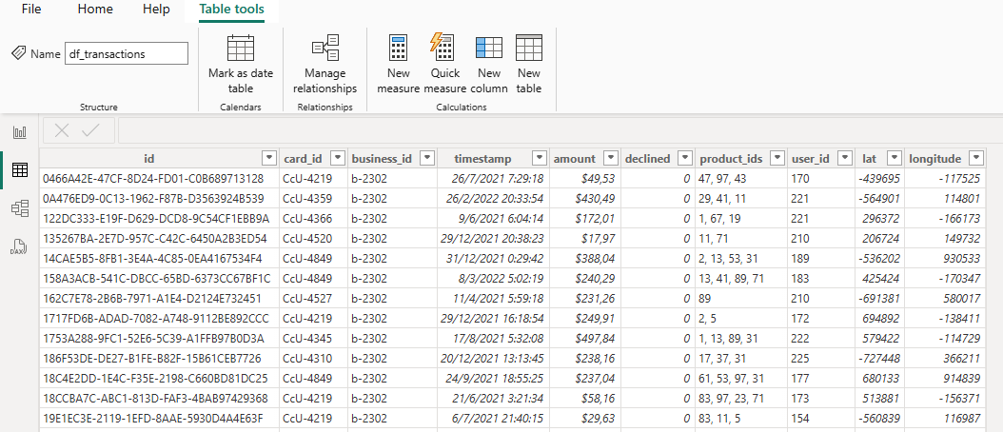
- Revisamos que las conexiones entre tablas sean correctas, en caso de ser necesario, retocarlas.
- Empezamos con los ejercicios:
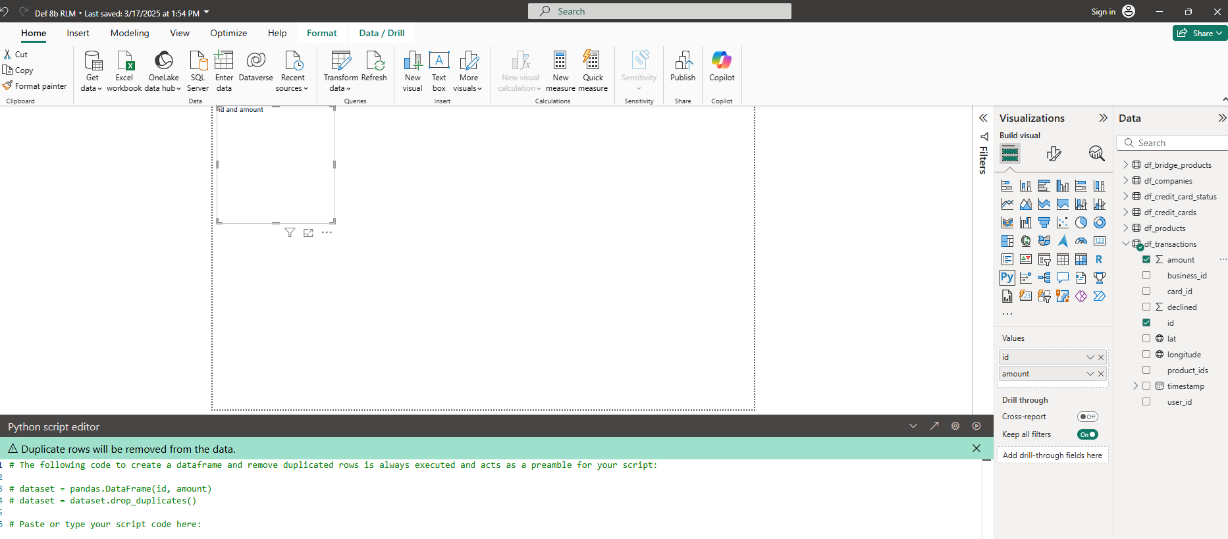
- Seleccionamos Python Visual y las columnas necesarias de las tablas. Pegamos el código y lo adaptamos. Por ejemplo no va a hacer falta el merge. Tampoco se ha de transformar a concat, porque podemos seleccionar los valores necesarios de diferentes tablas sin problema.

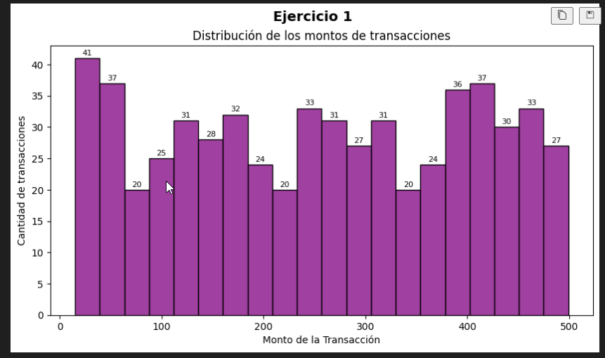
Nivel 1
Ejercicio 1
En Python

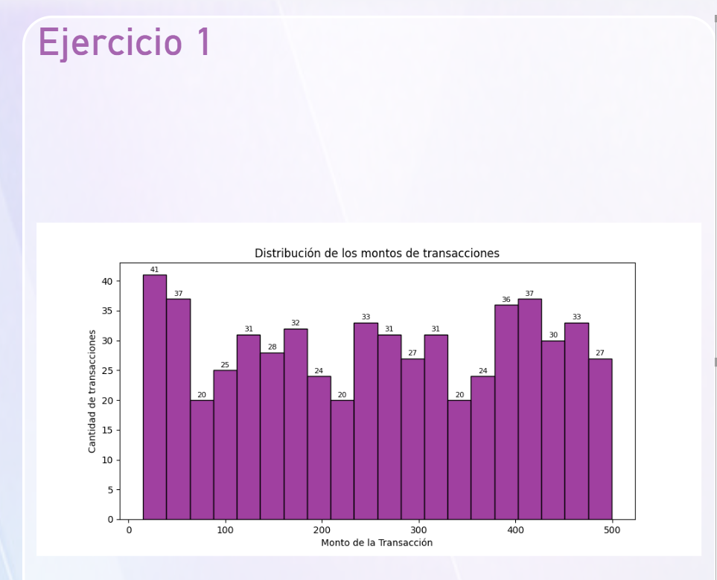

En PowerBI

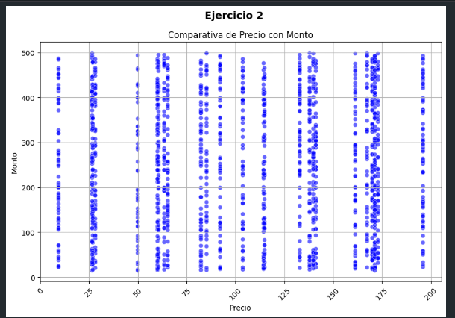
Ejercicio 2:

En Python

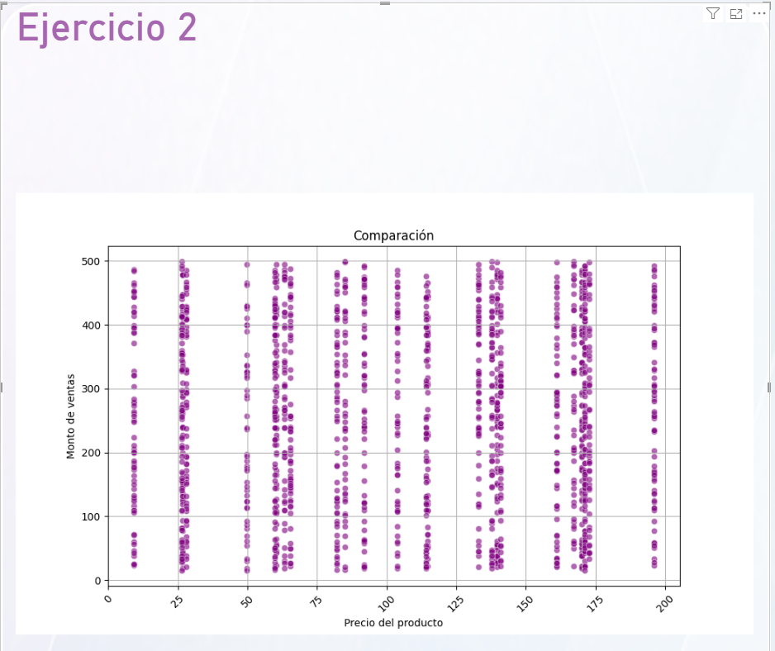

En PowerBI
-

Ejercicio 3

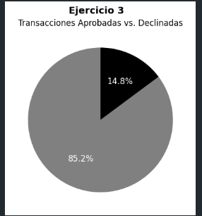

En Python

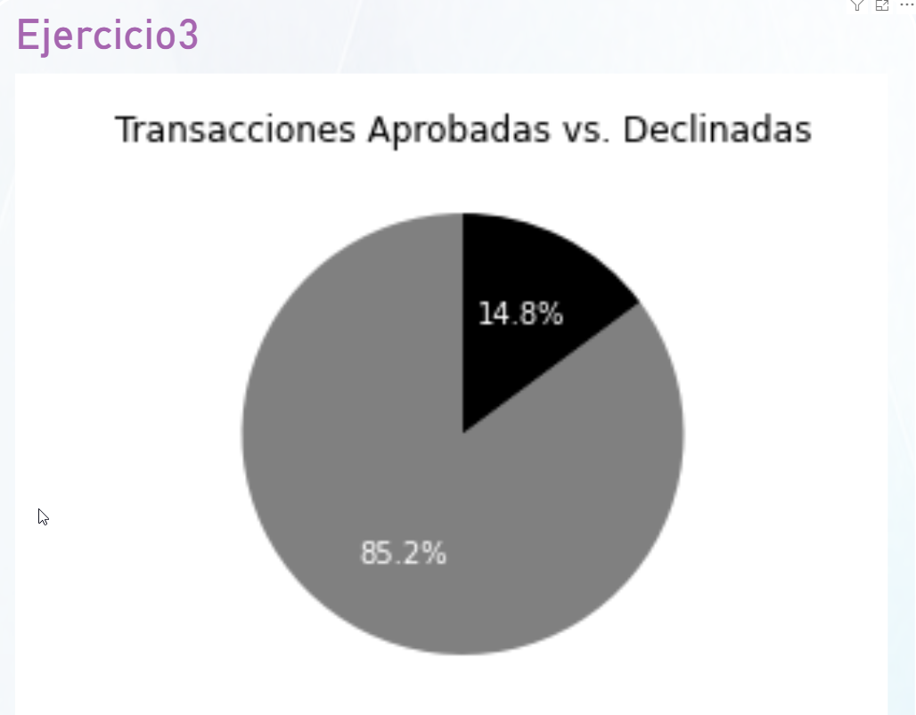

En PowerBI

Ejercicio 4:
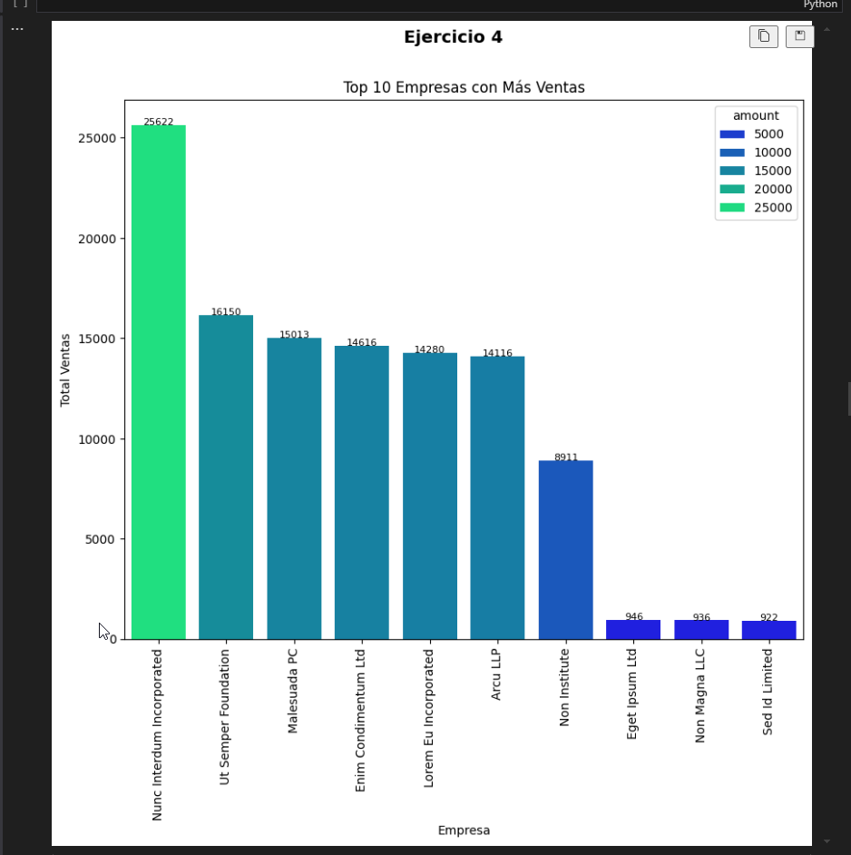

En Python

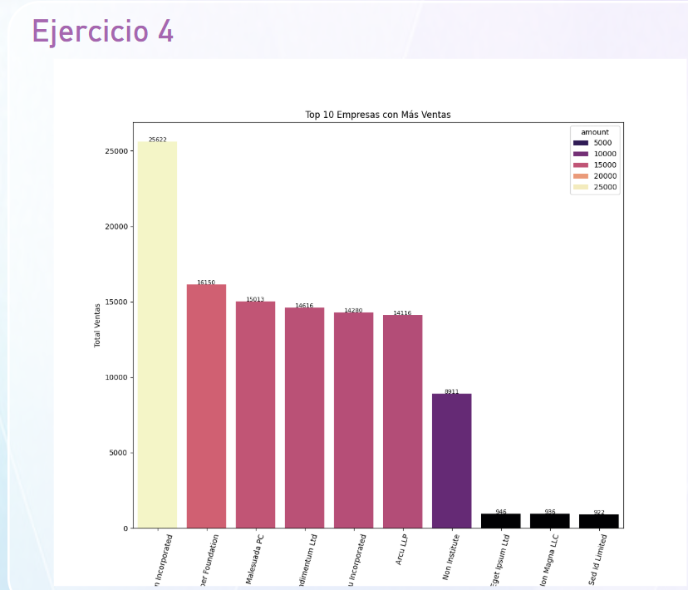

En PowerBI

Ejercicio 5:
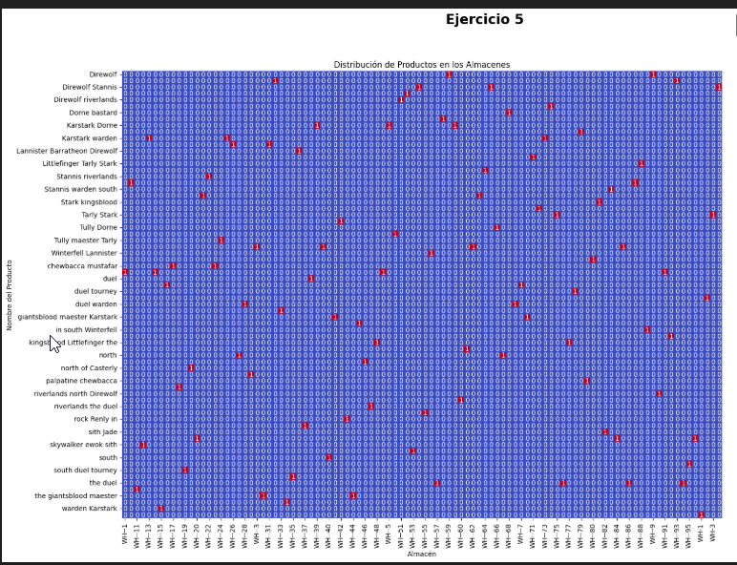

En Python

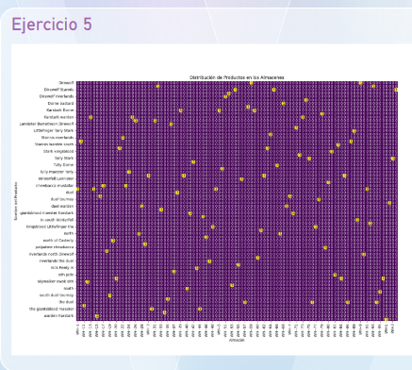

En PowerBI

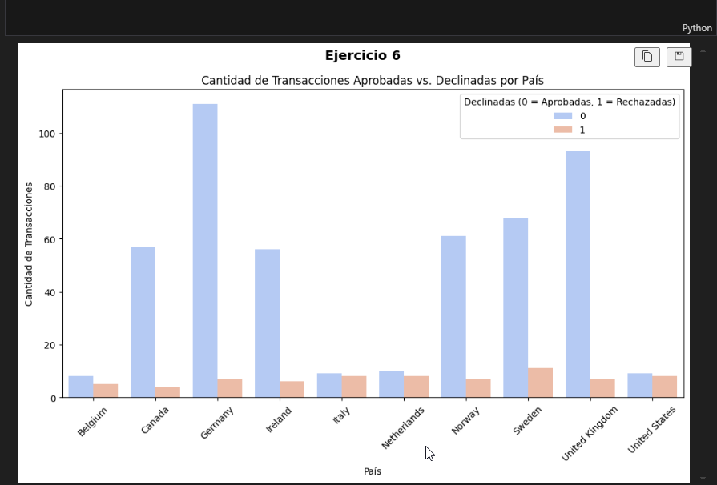
Ejercicio 6

Python

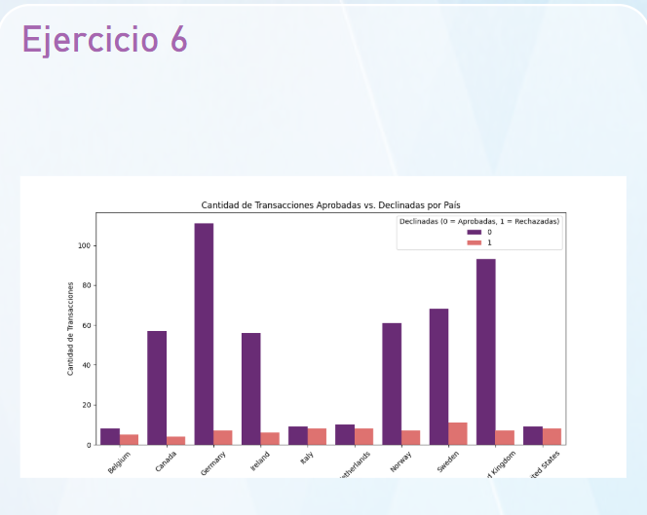
PowerBI

Ejercicio 7
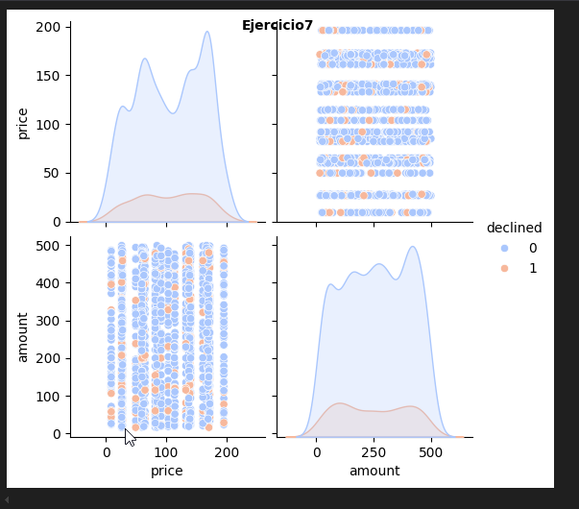

Python

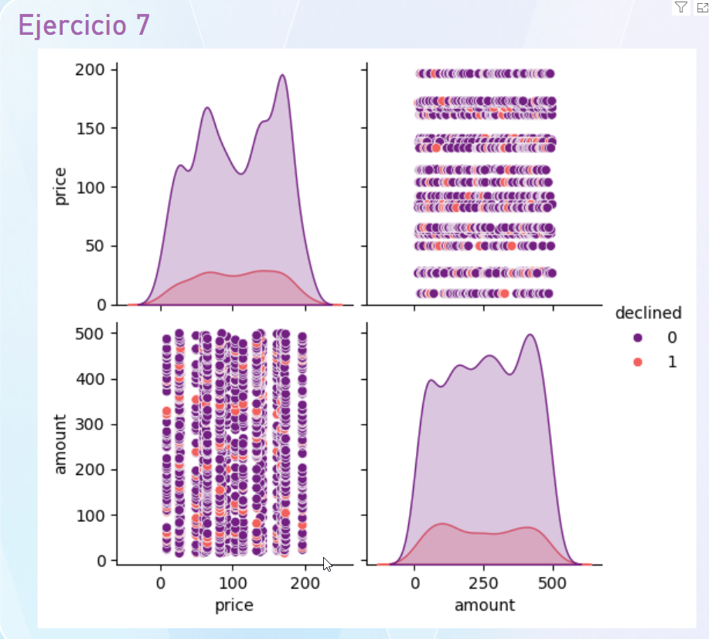

PowerBI

Nivel 2
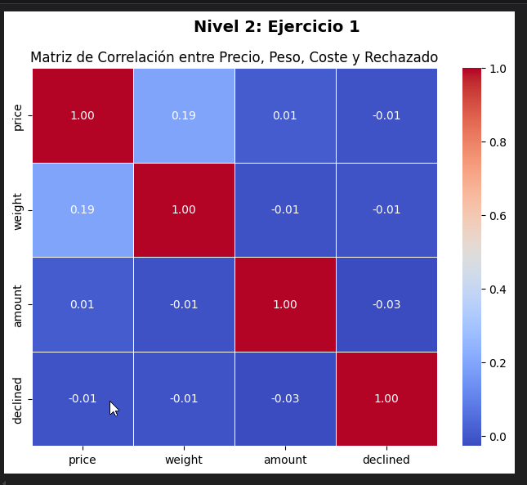
Ejercicio 1

Python

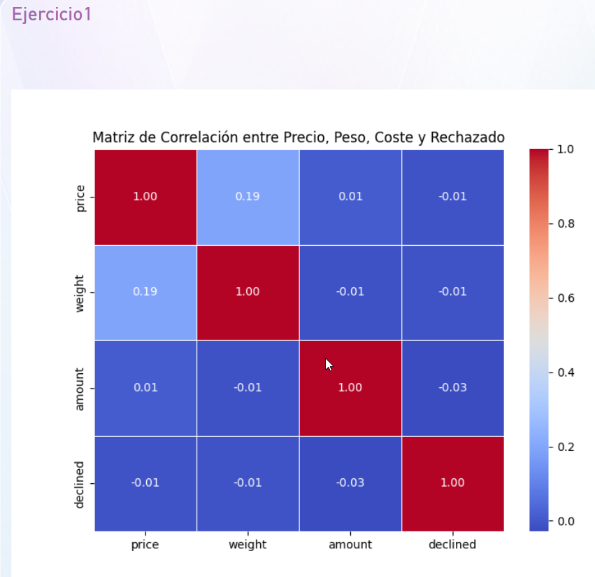

PowerBI

Ejercicio 2:
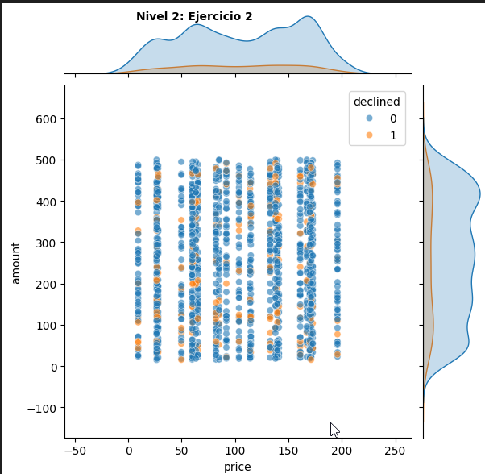

Python

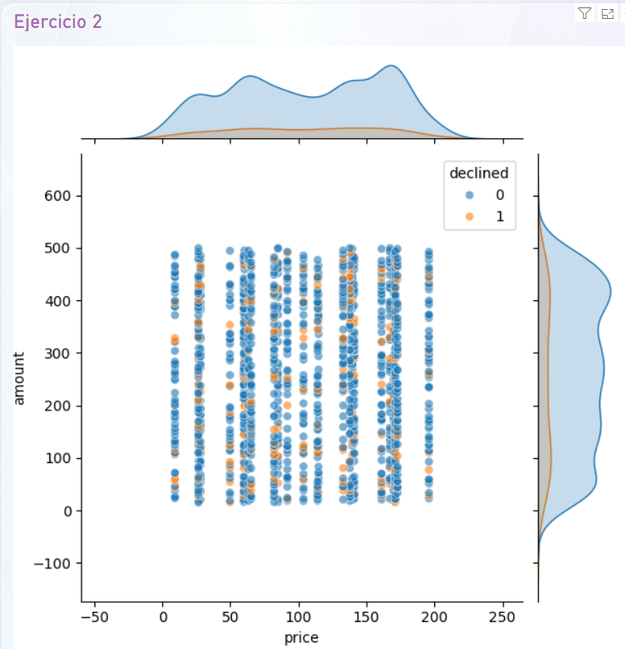

PowerBI

Nivel 3
Ejercicio 1 No he conseguido que sean iguales, no sé porqué

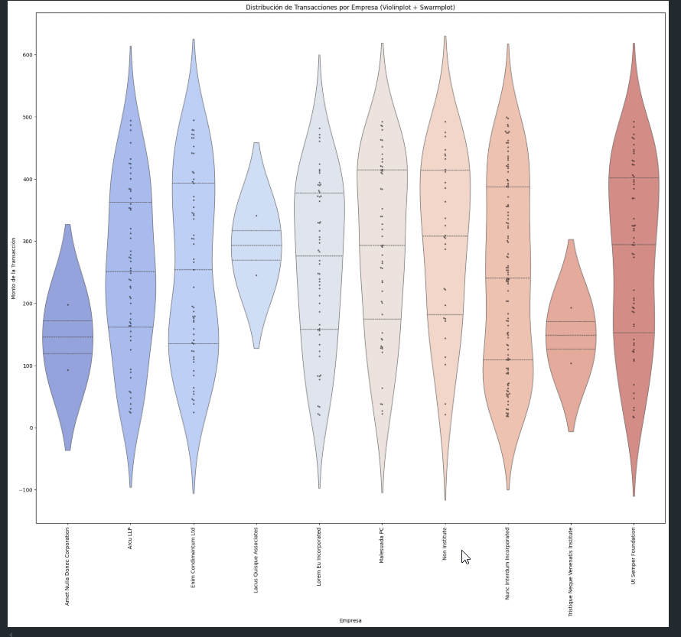

Python

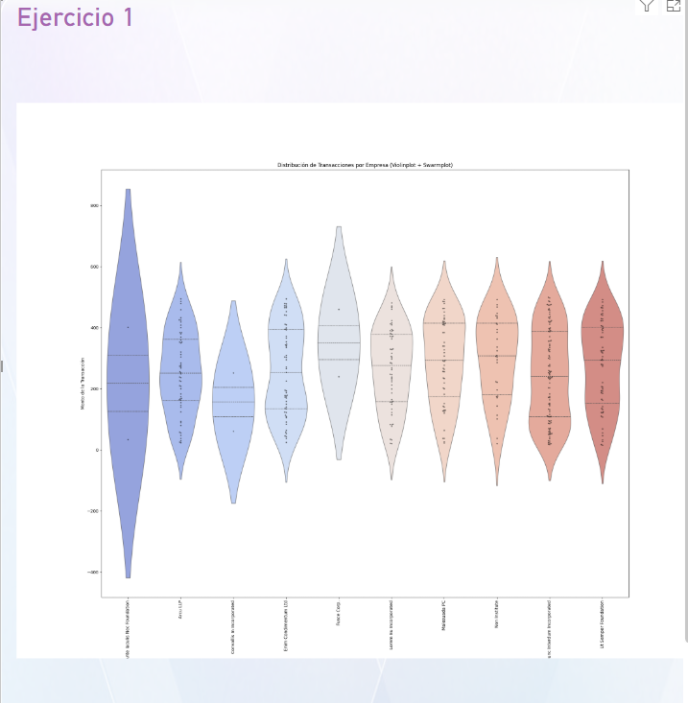

PowerBI

Ejercicio 2
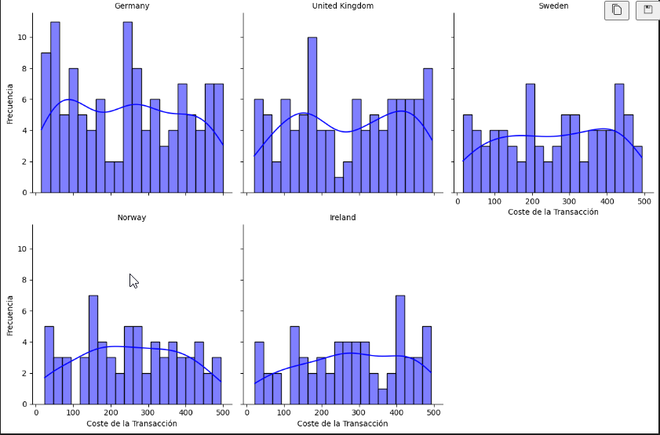
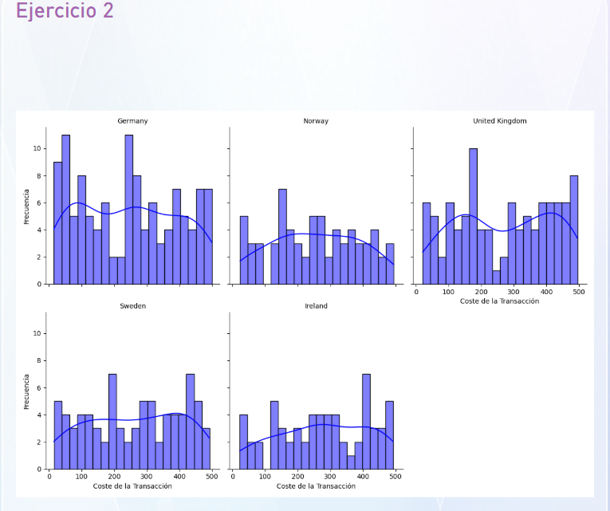
Python

PowerBI

